VELOCITA’ ISTANTANEA
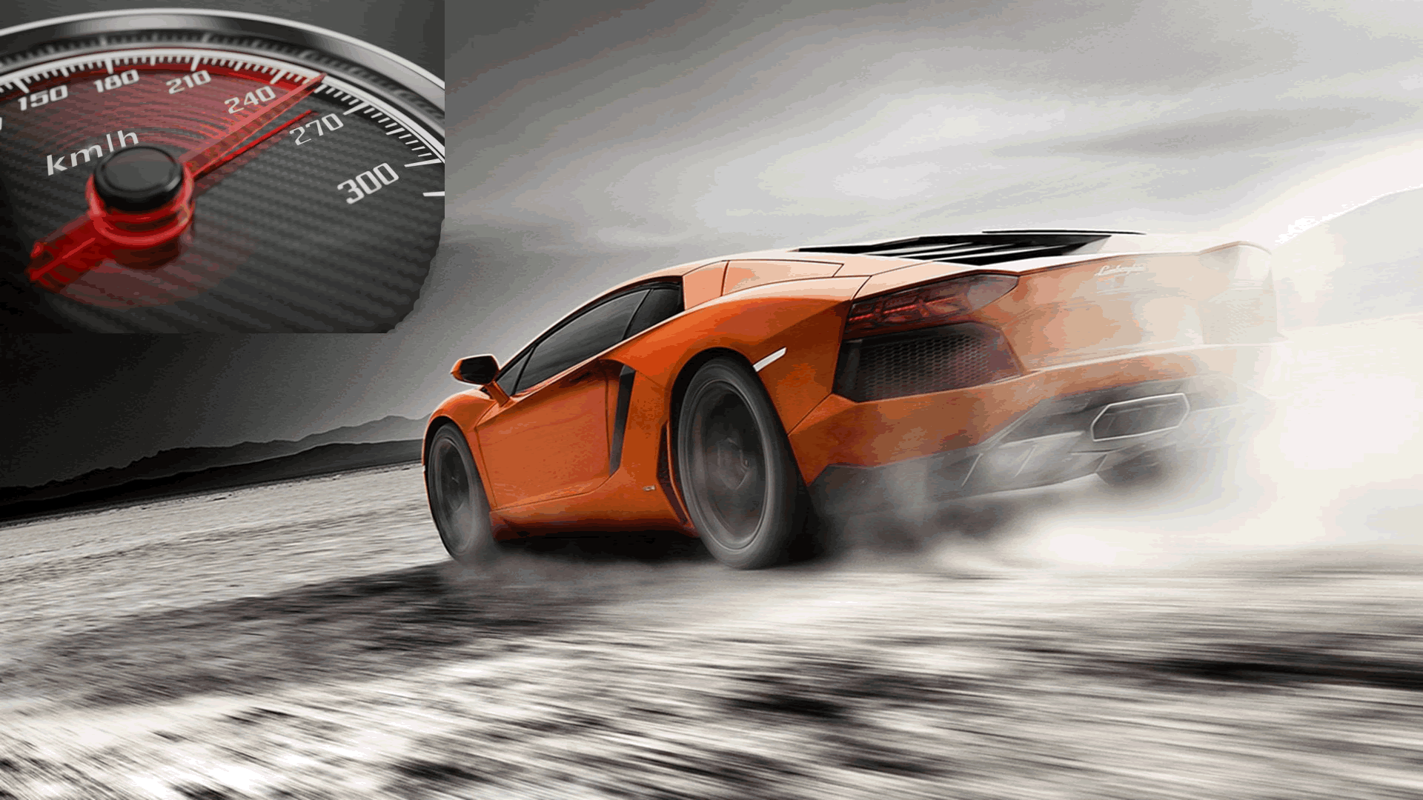
In altri appunti abbiamo definito la velocità come la grandezza che misura la rapidità di movimento di un corpo. Abbiamo affermato che essa è uguale al rapporto fra spazio percorso (ΔS) e tempo impiegato (Δt) ed abbiamo chiamato tale rapporto velocità media (V_{m}): V_{m} = ΔS/Δt. Abbiamo anche affermato che la velocità media non rappresenta un valore esatto della velocità istante per istante ma piuttosto una media della rapidità del movimento nell’intervallo Δt misurato. Però quando andiamo in auto o in motorino o in bicicletta e freniamo o acceleriamo abbiamo la percezione che la velocità cambi ad ogni istante: in altre parole, abbiamo la sensazione che esista una velocità ben precisa calcolabile non tanto come media in un intervallo Δt ma piuttosto come valore esatto per ogni istante di tempo “t”. Questo secondo tipo di velocità misura la rapidità del movimento istante per istante e perciò possiamo chiamarla velocità istantanea (Vi). Se vogliamo dare una definizione più rigorosa possiamo affermare che:
la velocità istantanea è la velocità media calcolata in un intervallo di tempo Δt uguale a zero

Velocità istantanea: definizione matematica
Come sempre in Fisica, ad ogni definizione deve essere associata un’equazione che la definisca in ambito matematico: perciò devo trovare il modo di definire la velocità istantanea attraverso un calcolo. “Semplice, Prof! Basta applicare la definizione di velocità media e porre Δt=0s!”
“Calma, pargoli! Sembra facile… ma facile non è! Infatti, cosa accade se scrivo la definizione di velocità con Δt=0s? Proviamo.” Se Δt=0 allora anche ΔS=0 (un corpo non può spostarsi in un tempo nullo) e perciò Vi=ΔS/Δt=0/0. La divisione è indeterminata! Dunque, la velocità istantanea non è matematicamente calcolabile!

Velocità istantanea: definizione fisica
Il problema della definizione matematica è che essa usa il valore Δt=0s, che rende la frazione indeterminata. La matematica non può fare altrimenti: la velocità istantanea deve avere il Δt esattamente nullo altrimenti non è più istantanea ma media. La Fisica invece può usare un semplice espediente per superare questo ostacolo.

Abbiamo detto più volte che in Fisica non è possibile garantire l’uguaglianza esatta a causa degli errori e perciò due grandezze sono definite fisicamente uguali non quando sono esattamente uguali (in Fisica è impossibile garantire l’uguaglianza esatta fra due grandezze a causa degli errori, come già detto tante volte) ma quando sono uguali entro gli errori. Posso perciò usare questo fondamentale concetto per dare una definizione di velocità istantanea che sia fisicamente rigorosa. Andiamo per gradi.

Per prima cosa osserviamo una persona che cammina. Calcoliamo la sua velocità media con un Δt=1minuto. Cosa è successo? In 1minuto ella ha avuto il tempo di accelerare, di decelerare, di fermarsi e magari di tornare indietro. Posso affermare che la velocità media con Δt=1minuto è una stima precisa della velocità istantanea della persona? Direi proprio di no: la persona ha avuto tempo di cambiare la sua velocità nel tempo di 1minuto.

E se invece uso Δt=1s? A meno che non stia iniziando uno scatto o stia fermandosi di botto, il camminatore non ha il tempo di cambiare significativamente la sua velocità. Se non sto facendo misure molto precise, posso usare il valore Δt=1s per calcolare la sua velocità media e dichiarare: “la velocità media calcolata con Δt=1s corrisponde alla velocità istantanea della camminata della persona entro la tolleranza (cioè: entro la precisione richiesta).”

Se però volessi misurare con grande precisione il singolo passo dell’uomo un valore Δt=1s non è sufficientemente piccolo: in 1s una persona ha il tempo di sollevare la gamba e di appoggiarla e questi due movimenti avvengono con velocità variabile. Se voglio seguire il movimento di un singolo passo devo usare un Δt ancora più piccolo, non più grande di Δt=0,05s. A questo punto posso dichiarare: “la velocità media calcolata con Δt=0,05s corrisponde alla velocità istantanea del passo della persona entro la precisione richiesta.”

Questi esempi dovrebbero chiarire quale è la definizione fisica di velocità istantanea: bisogna misurare lo spostamento ΔS in un intervallo di tempo Δt così piccolo che la velocità cambi meno della tolleranza (cioè: meno della precisione richiesta dalla misura) e poi fare il rapporto: V=ΔS/Δt. In altre parole:

la velocità istantanea è la velocità media calcolata in un intervallo di tempo così breve che essa può essere considerata costante entro la precisione richiesta dalla misura (definizione fisica)

E’ evidente che ogni tipo di movimento ha il suo “Δt sufficientemente breve”. Se voglio misurare la velocità di un’auto posso scegliere Δt=0,01s: in un centesimo di secondo l’automobile cambia di pochissimo la sua velocità. Se invece voglio misurare la velocità di un elettrone… in 0,01s esso è in grado di percorrere fino a 3.000.000m; in tale spazio esso è in grado di urtare e rimbalzare miliardi di volte! E’ evidente che per il moto di un elettrone dovrò scegliere un Δt molto più piccolo! All’opposto, un pianeta che orbita intorno al Sole può impiegare anni per eseguire una rivoluzione: in questo caso, un Δt di qualche ora è più che sufficiente per il calcolo della velocità istantanea.

Velocità istantanea: definizione geometrica
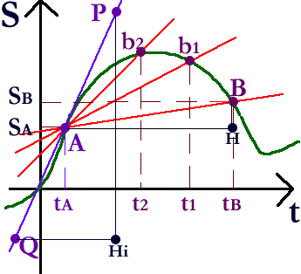
Figura 1: lo spostamento ΔS fra S_{A} e S_{B} è il tratto BH, l’intervallo di tempo Δt è il tratto AH; ne segue che la velocità media fra S_{A},t_{A} e S_{B},t_{B} è V_{m}=BH/AH, cioè la pendenza della secante per A e B. Per calcolare la velocità istantanea in A devo avvicinare il tempo t_{B} a t_{A}. Via via che scelgo “t” sempre più vicino a t_{A} (t₁, t₂,...) la secante si avvicina sempre più alla tangente in A (retta QAP): per Δt=0s il punto b≡A e la secante diventa esattamente la tangente in A → la velocità istantanea in A diventa la pendenza della tangente in A. Per calcolare tale pendenza scelgo due punti qualsiasi sulla retta tangente (nel nostro caso, P e Q) e misuro Δy=PH_{i} e Δx=QH_{i}
La definizione fisica è rigorosamente corretta ma comunque non ci permette di trovare un valore esatto della velocità istantanea bensì un valore approssimato entro gli errori. Ma dove non arriva né la Matematica né la Fisica arriva la… Geometria! E’ infatti grazie ad essa che è possibile ottenere un valore rigorosamente esatto per la velocità istantanea. Per dare la definizione geometrica di velocità istantanea dobbiamo usare il grafico t-S. Guarda la figura 1: essa rappresenta il grafico t-S di un moto vario.

Per prima cosa calcola la velocità media fra i punti A≡(t_{A},S_{A}) e B≡(t_{B},S_{B}): devo misurare il tratto ΔS=S_{B}-S_{A} (segmento BH) e il tratto Δt=t_{B}-t_{A} (segmento AH) e farne il rapporto: V_{m}=BH/AH.

Ora immagina di tracciare la retta secante al grafico passante proprio per i punti A e B: è evidente che BH=Δy e AH=Δx: ne segue che BH/AH=Δy/Δx. In una retta, il rapporto Δy/Δx è la pendenza (o coef. angolare). Ma BH/AH=V_{m}: perciò la velocità media è proprio la pendenza della secante! In altre parole, posso affermare che:

la velocità media di un oggetto che si sposta dal punto S_{A} al tempo t_{A} ed arriva al punto S_{B} al tempo t_{B} è la pendenza della secante passante per i punti (t_{A},S_{A}) e (t_{B},S_{B}) nel grafico t-S

A questo punto voglio calcolare graficamente la velocità istantanea nell’istante t_{A}. Per fare ciò, devo rendere nullo l’intervallo Δt e dunque devo avvicinare t_{B} a t_{A} in modo che Δt0. Cosa succede? Guarda la figura 1: al diminuire di Δt il punto B della secante diventa prima b1, poi b2… e si avvicina sempre più ad A: quando t_{B} è praticamente sovrapposto a t_{A} la retta secante si trasforma in quella tangente alla curva nel punto A. Ma abbiamo detto che la velocità media è la pendenza della secante: abbiamo poi dichiarato che per avere la velocità istantanea deve essere Δt→0: se però Δt→0 allora la secante diventa la tangente. Ma allora la pendenza della tangente corrisponde alla velocità media quando Δt=0s, cioè alla velocità istantanea! Posso perciò affermare che:

la velocità istantanea di un oggetto nel punto S_{A} al tempo t_{A} è la pendenza della retta tangente al grafico t-S nel punto (t_{A},S_{A})

Per calcolare la pendenza della tangente è sufficiente scegliere due punti qualsiasi su di essa, abbastanza lontani fra loro affinché il disegno sia chiaro, e misurare il loro Δy e Δx. Il rapporto Δy/Δx è la pendenza della tangente e dunque la velocità istantanea.

Negli appunti: “ VELOCITA’ MEDIA (in un S.d.R. 1D)”

